技术保障中心  运营支持部 | 密级
技术保障中心  运营支持部 | 本中心开放

安装及卸载界面美术设计说明手册

拟制: | 刘晓妍 |  | 日期： | 2015-09-10
审核: |  |  | 日期：
审核: |  |  | 日期：
批准: |  |  | 日期：

版权所有 盛大游戏有限公司


修订记录

日期 | MILESTONE | 描述 | 作者
2015-09-10 | 创建文档 | 新建 | 刘晓妍
2015-10-10 | 修改文档 | 根据线上版本增删改文档 | 刘晓妍

目 录
1、 图片导出须知 4
2、 安装 5
2.1、 Frame（整体框架） 5
2.2、 Step_01（欢迎界面） 5
2.3、 Step_02（用户许可协议界面） 6
2.4、 Step_03（选择路径界面） 7
2.5、 Step_04（安装过程界面） 8
2.6、 Step_05（安装结束界面） 9
3、 卸载 9
3.1、 Frame（整体框架） 9
3.2、 Step_01（卸载挽留界面） 10
3.3、 Step_02（卸载问卷调查界面） 11
3.4、 Step_03（卸载过程界面） 13
3.5、 Step_04（卸载结束界面） 14

注：以下内容若发现前后矛盾处请联系刘晓妍.liz。

使用须知

图片导出须知
- 所有图片请导出成固定大小、位深度8、带透明度、PNG格式、按照PSD中命名规范命名的位图。
- 导出好的图片，请压缩后再给出（9.9成无损压缩 https://tinypng.com/ ）
- 压缩后，请检查，是否所有图片位深度都为8
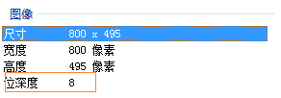

字体使用须知
若使用非系统自带字体，则需提供字体的【.ttf】文件，将其一同交予做包人员
安装的字体文件名必须为：inst.ttf
卸载的字体文件名必须为：uninst.ttf

Ico文件制作须知
需把不同尺寸及颜色模式的图标放在一个.ico文件中（制作可使用icoworkshop），
安装卸载需分别命名为：inst.ico、uninst.ico
一共8种，具体所需标准如下：
16*16 RGBA
16*16 16colors
16*16 256colors
24*24 RGBA
32*32 RGBA
32*32 256colors
48*48 RGBA
256*256 RGBA
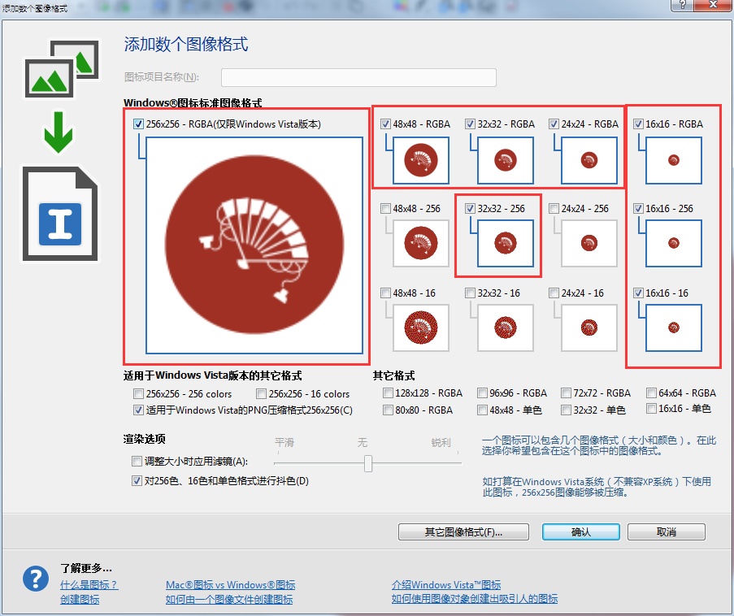

安装

闪屏

不限大小（小于主流浏览器尺寸）
留白处请存为带透明度的PNG

Frame（整体框架）
如下图：
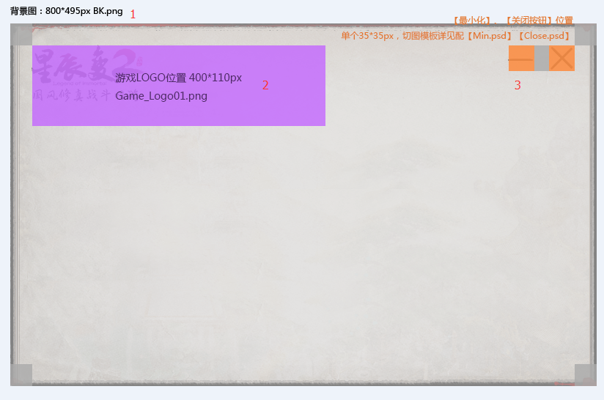
1处，name="Container" 含义：窗体样式；固定尺寸：800*495px；不可异形；图片名：InstallBK.png（注意大小写、文件名不可更改）
2处，name="Logo" 含义：游戏LOGO摆放处（可将游戏logo+Slogan一起摆放至此）；固定尺寸：400*110px；可异形，留白处请存为带透明度的PNG；图片名：Game_Logo01.png（注意大小写、文件名不可更改）
3处，
name="BtnMin" 含义：【最小化】按钮；固定尺寸：35*35px；可异形，留白处请存为带透明度的PNG；图片名：IstallMin.png（注意大小写、文件名不可更改、四态放在一张图中，标准请见InstallMin.psd）
name="BtnClose"含义：【关闭安装程序】按钮；固定尺寸：35*35px；可异形，留白处请存为带透明度的PNG；图片名：IstallClose.png（注意大小写、文件名不可更改、四态放在一张图中，标准请见InstallClose.psd）

Step_01（欢迎界面）
如下图：
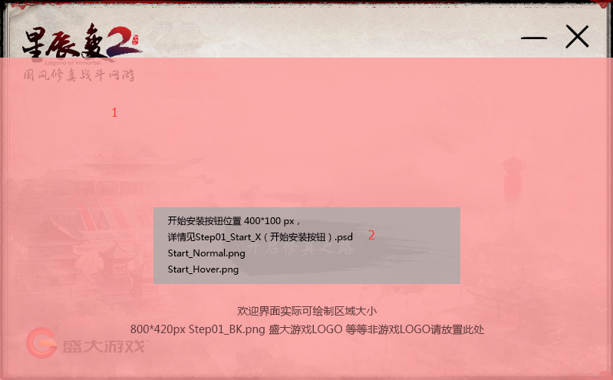
1处，name="Step01"含义：欢迎界面背景实际可绘制大小（可将盛大游戏LOGO、其他发行商LOGO一起摆放至此）；固定尺寸：800*420px；可异形，留白处请存为带透明度的PNG；图片名：Step01_BK.png（注意大小写、文件名不可更改）
2处，name="Start"含义：进入【用户协议界面】；固定尺寸：400*100px；可异形，留白处请存为带透明度的PNG；图片名：Start_Normal.png Start_Hover.png （注意大小写、文件名不可更改、两态且存为两张图）

Step_02（用户许可协议界面）
如下图，
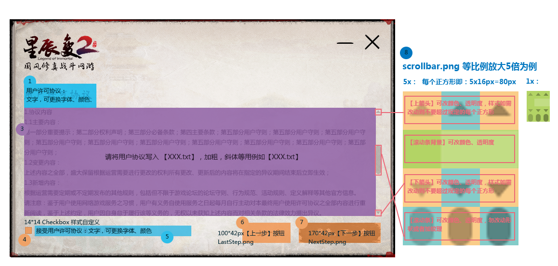
1处，name="UserLicense" 含义：界面标题【用户许可协议】；可改：字体（请提供字体的.ttf文件）、颜色（八位，如#ff0077c0）、字体大小（使之实际长度不超过160px）；
2处，name="Remark" 含义：备注 继续安装《星辰变2》0.7.0.11版前请勿必阅读并必须接受本许可协：；可改：游戏名和版本号
3处，name="UserLicenseTXT" 含义：用户协议内容 ；操作：请将用户协议内容替换在text="" 中
4处，name="AgreeLicense" 含义：【勾选】按钮；固定尺寸：14*14px；不可异形图片名：Checkbox.png（注意大小写、文件名不可更改、三态放在一张图中，标准请见Checkbox.psd）
5处，name="AgreeLicense" （与Checkbox在一个option中） 含义：文字【我已仔细阅读并接受用户许可协议】；可改：字体（请提供字体的.ttf文件）、颜色（八位，如#ff0077c0）、字体大小（使之实际高度不超过80px）；
6处，name=" InstallBackTo01 " 含义：回到【Step_01欢迎界面】；固定尺寸：100*42px；可异形，留白处请存为带透明度的PNG；图片名：InstallLastStep.png（注意大小写、文件名不可更改、四态放在一张图中，标准请见LastStep.psd）
7处，name=" InstallNextStep " 含义：进入【Step_03选择路径界面】；固定尺寸：170*42px；可异形，留白处请存为带透明度的PNG；图片名：InstallNextStep.png （注意大小写、文件名不可更改、四态放在一张图中，标准请见NextStep.psd）
8处，name="VScrollBar"含义：滚动条；详情如图中注解。

Step_03（选择路径界面）
如下图，
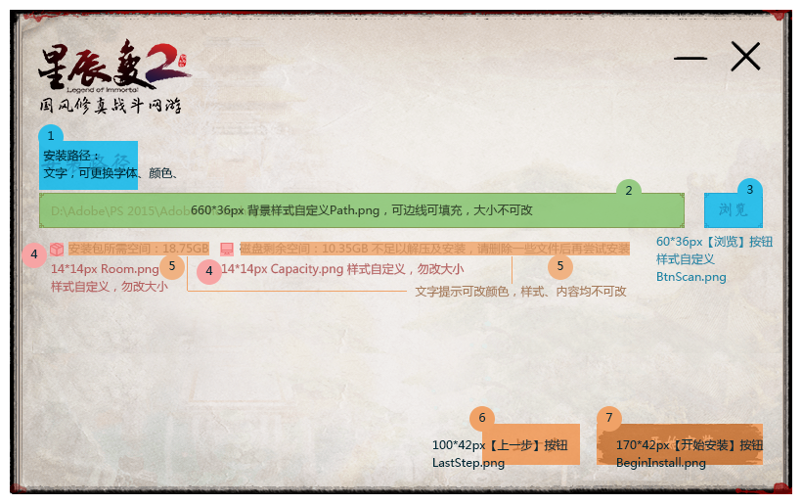
1处，name="InstallPath" 含义：界面标题【安装路径】；可改：字体（请提供字体的.ttf文件）、颜色（八位，如#ff0077c0）、字体大小（使之实际长度不超过160px）；
2处，name="Path" 含义：【安装路径】输入框；固定尺寸：660*36px；不可异形图片名：Path.png（注意大小写、文件名不可更改，标准请见Path.psd），可改：文字颜色（八位，如#ffab4c4c）
3处，name="BtnScan"含义：【选择路径】按钮；固定尺寸：60*36px；可异形，留白处请存为带透明度的PNG；图片名：BtnScan.png （注意大小写、文件名不可更改、四态放在一张图中，标准请见BtnScan.psd）
4处，name="PackageIco" 及 name="CapacityIco" 含义：表示【安装包空间】意义的图形，以及表示【磁盘剩余空间】意义的图形 ；固定尺寸：14*14px；：可异形，留白处请存为带透明度的PNG；图片名：Room.png 及 Capacity.png（注意大小写、文件名不可更改，标准请见Room.psd 及 Capacity.psd）
5处，name="NeedSpace" 及 name="SpaceLeftTips"含义：表示【安装包所需空间】、【磁盘剩余空间】文字提示；可改：字颜色（八位，如#ff000000）；
6处，name=" InstallBackTo02 " 含义：回到【Step_02用户许可协议界面】；固定尺寸：100*42px；可异形，留白处请存为带透明度的PNG；图片名：InstallLastStep.png （注意大小写、文件名不可更改、四态放在一张图中，标准请见InstallLastStep.psd）
7处，name="BeginInstall" 含义：进入【Step_04安装过程界面】；固定尺寸：170*42px；可异形，留白处请存为带透明度的PNG；图片名：BeginInstall.png （注意大小写、文件名不可更改、四态放在一张图中，标准请见BeginInstall.psd）

Step_04（安装过程界面）
如下图，
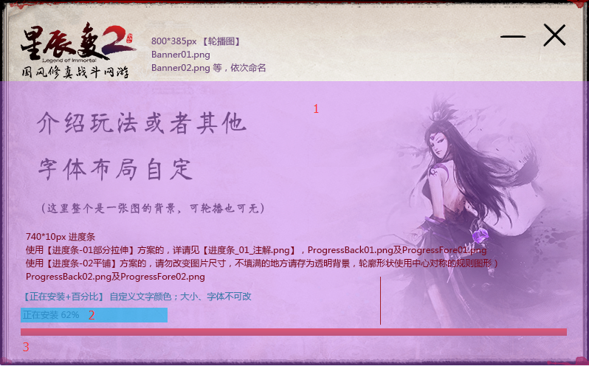
1处，name="Carousel" 含义：轮播图；固定尺寸：800*385px；可异形，留白处请存为带透明度的PNG；图片名：InstallBanner01.png（注意大小写、文件名不可更改、多张图则以：InstallBanner01.png、InstallBanner02.png/InstallBanner03.png依次命名）
2处，
name=" PercentText " 含义：文字【正在安装】；可改：颜色（八位，如#ff0077c0）
name=" InstallPercentText " 含义：文字【百分比】；可改：颜色（八位，如#ff0077c0）
3处，name=" InstallProgressBar " 含义：进度条样式；固定尺寸：740*20px；可异形，留白处请存为带透明度的PNG；目前只提供【进度条-02平铺】方案，详见进度条-02平铺.psd；图片名：InstallProgressFore02.png、InstallProgressBack02.png

Step_05（安装结束界面）
如下图:
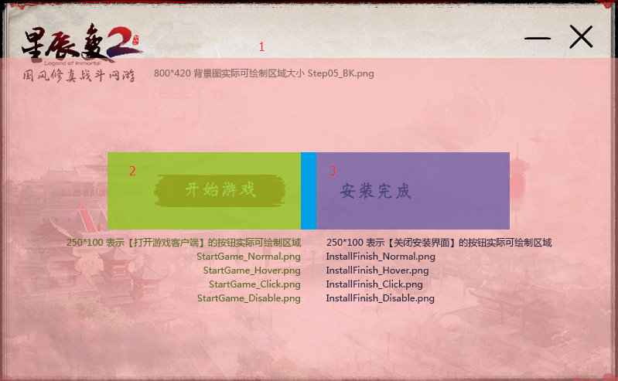
1处，name="Step05"含义：安装结束界面背景实际可绘制大小；固定尺寸：800*420px；可异形，留白处请存为带透明度的PNG；图片名：Step05_BK.png（注意大小写、文件名不可更改）
2处，name="StartGame"含义：【打开游戏客户端】按钮；固定尺寸：250*100px；可异形，留白处请存为带透明度的PNG；图片名：StartGame_Normal.png、StartGame_Hover.png、StartGame_Click.png、StartGame_Disable.png（注意大小写、文件名不可更改、四态且存为四张图）
3处，name="InstallFinish"含义：【关闭安装程序】按钮；固定尺寸：250*100px；可异形，留白处请存为带透明度的PNG；图片名：InstallFinish_Normal.png、InstallFinish_Hover.png、InstallFinish_Click.png、InstallFinish_Disable.png（注意大小写、文件名不可更改、四态且存为四张图）

卸载

Frame（整体框架）
如下图：
1处，name="Container" 含义：窗体样式；固定尺寸：800*495px；不可异形；图片名：BK.png（注意大小写、文件名不可更改）
2处，name="Logo" 含义：游戏LOGO摆放处（可将游戏logo+Slogan一起摆放至此）；固定尺寸：400*110px；可异形，留白处请存为带透明度的PNG；图片名：Game_Logo01.png（注意大小写、文件名不可更改）
3处，
name="BtnMin" 含义：【最小化】按钮；固定尺寸：35*35px；可异形，留白处请存为带透明度的PNG；图片名：UnistallMin.png（注意大小写、文件名不可更改、四态放在一张图中，标准请见UnistallMin.psd）
name="BtnClose"含义：【关闭安装程序】按钮；固定尺寸：35*35px；可异形，留白处请存为带透明度的PNG；图片名：UnistallClose.png（注意大小写、文件名不可更改、四态放在一张图中，标准请见UnistallClose.psd）

Step_01（卸载挽留界面）
如下图：
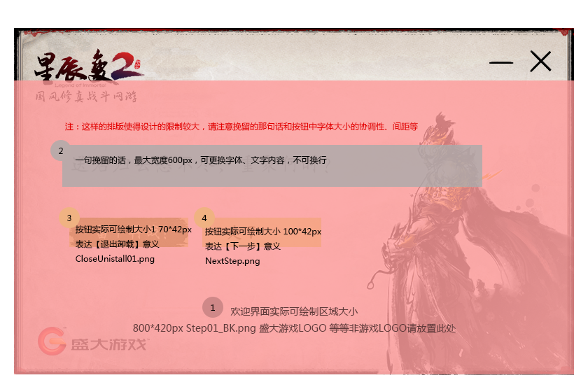
1处，name="Step01" 含义：背景图；固定尺寸：800*420px；可异形留，白处请存为带透明度的PNG；；图片名：Step01_BK.png（注意大小写、文件名不可更改）
2处，name="Title" 含义：一句挽留用户的话；可改：字体（请提供字体的.ttf文件）、颜色（八位，如#ff0077c0）、字体大小（使之实际长度不超过600px）；
3处，name="CloseUnistall01" 含义：【退出卸载】按钮；固定尺寸：170*42px；可异形，留白处请存为带透明度的PNG；图片名：CloseUnistall01.png （注意大小写、文件名不可更改、四态放在一张图中，标准请见CloseUnistall01.psd）
4处，name="NextStep" 含义：进入【Step_02卸载问卷调查界面】；固定尺寸：100*42px；可异形，留白处请存为带透明度的PNG；图片名：NextStep.png （注意大小写、文件名不可更改、四态放在一张图中，标准请见NextStep.psd）

Step_02（卸载问卷调查界面）
如下图：
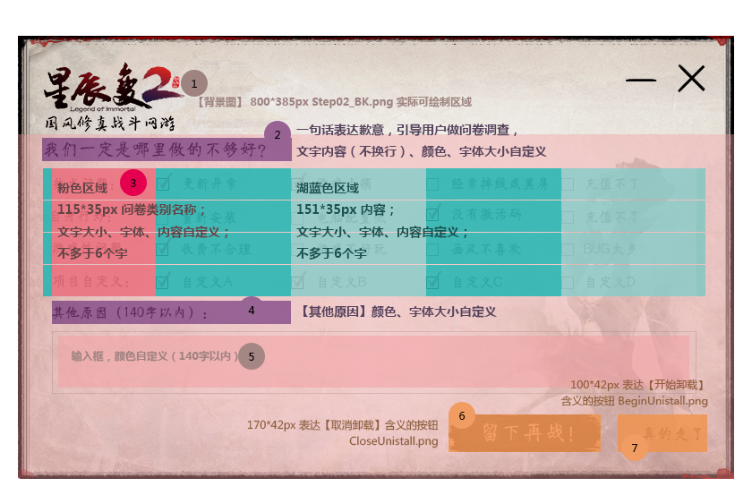
1处，name="Step02" 含义：背景图；固定尺寸：800*420px；可异形留，白处请存为带透明度的PNG；；图片名：Step02_BK.png（注意大小写、文件名不可更改）
2处，name="StepTitle02" 含义：一句挽留用户的话，吸引用户做问卷调查的话；可改：字体（请提供字体的.ttf文件）、颜色（八位，如#ff0077c0）、字体大小（使之实际长度不超过600px）、内容（使之实际长度不超过600px）；
3处，
问卷调查内容配置请访问：http://116.211.21.145:8080/survey/# （问卷内容发布后，请重新启动卸载客户端，即可获取）
（测试环境的地址请另外找运维人员要）

Checkbox样式更改：固定尺寸：14*14px；不可异形图片名：Checkbox.png（注意大小写、文件名不可更改、三态放在一张图中，标准请见Checkbox.psd）

字体：
标题：可改(请提供字体的.ttf文件）、颜色（八位，如#ff0077c0）、字体大小（使之实际长宽不超过115*35px）、字数6个字以内；
内容：可改(请提供字体的.ttf文件）、颜色（八位，如#ff0077c0）、字体大小（使之实际长宽不超过151*35px）、字数6个字以内；

4处，name="OtherReasonTitle" 含义：标题【其他原因】；可改：字体（请提供字体的.ttf文件）、颜色（八位，如#ff0077c0）、字体大小（使之实际高度不超过32px）；
5处，name="OtherReason" 含义：填写【其他原因】处；可改：颜色（八位，如#ff0077c0）；
6处，name="CloseUnistall02" 含义：【退出卸载】按钮；固定尺寸：170*42px；可异形，留白处请存为带透明度的PNG；图片名：CloseUnistall02.png （注意大小写、文件名不可更改、四态放在一张图中，标准请见CloseUnistall02.psd）
7处，name="BeginUnistall" 含义：进入【Step_03卸载过程界面】；固定尺寸：100*42px；可异形，留白处请存为带透明度的PNG；图片名：BeginUnistall.png （注意大小写、文件名不可更改、四态放在一张图中，标准请见BeginUnistall.psd）

Step_03（卸载过程界面）
如下图：
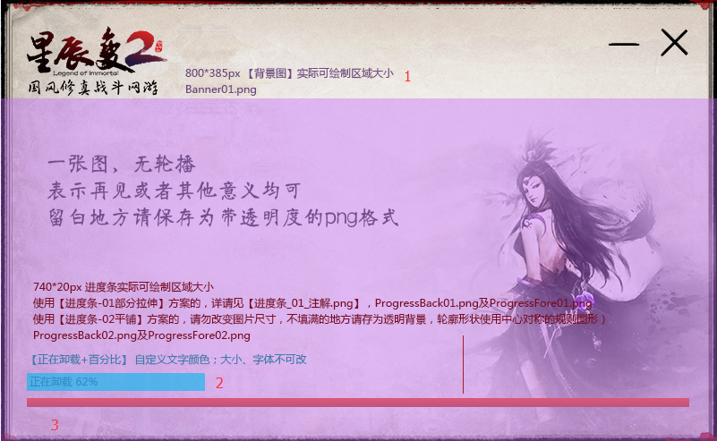
1处，name="Banner" 含义：表达再见或其他意义；固定尺寸：800*385px；可异形，留白处请存为带透明度的PNG；图片名：Banner01.png（注意大小写、文件名不可更改）
2处，
name="ProgressText" 含义：文字【正在卸载】；可改：颜色（八位，如#ff0077c0）
name="PercentText" 含义：文字【百分比】；可改：颜色（八位，如#ff0077c0）
3处，name="ProgressBar" 含义：进度条样式；固定尺寸：740*20px；可异形，留白处请存为带透明度的PNG；目前只提供【进度条-02平铺】方案，详见进度条-02平铺.psd

Step_04（卸载结束界面）
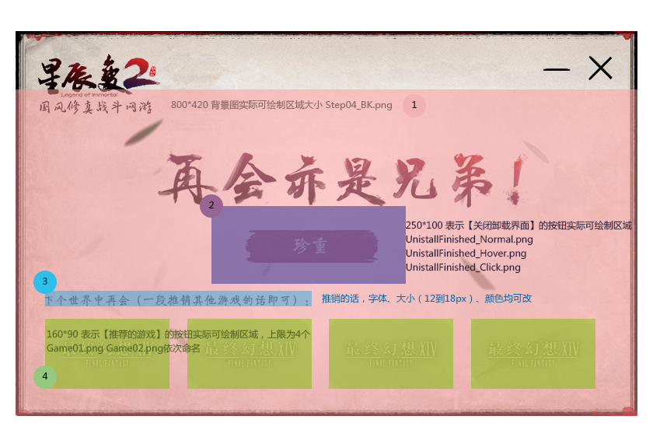
1处，name="Step04" 含义：背景图；固定尺寸：800*420px；可异形留，白处请存为带透明度的PNG；；图片名：Step04_BK.png（注意大小写、文件名不可更改）
2处，name="UnistallFinished" 含义：【卸载完成】按钮；固定尺寸：250*100px；可异形，留白处请存为带透明度的PNG；图片名：UnistallFinished_Normal.png、UnistallFinished_Hover.png、UnistallFinished_Click.png（注意大小写、文件名不可更改、三态且存为三张图）
3处，name="ADTitle "含义：推销其他游戏的话；可改：字体（请提供字体的.ttf文件）、颜色（八位，如#ff0077c0）、字体大小（使之实际长度不超过600px）、内容（使之实际长度不超过600px）；
4处，name="ADGames"含义：推销的游戏； 固定尺寸：160*90px；可异形，留白处请存为带透明度的PNG； 图片名： Game01.png 、Game02.png、Game03.png、Game04.png，上限为4个游戏（注意大小写、文件名不可更改、标准请见Game.psd）
加链接方式：找到对应的name="Game01" 或其他，并把链接加在userdata="请将网站链接贴在此处"
若需要推广的游戏不足4个时，请用：<!—禁用的内容-->，将内容禁止

